Liebe Erstkommunionkinder

Wir sind nach Ostern…
Ein paar Tage vorher hätten wir euer Erstkommunionfest gefeiert. Leider mussten wir es verschieben und warten immer noch auf das grosse Treffen mit Jesus. Bis es geschieht, wollen wir weiterhin mit Jesus in Verbindung bleiben.
Wir sind nach Ostern…
Zwei Jünger sind nach dem Tod Jesu unterwegs in ein kleines Dorf namens Emmaus.
Ist nun alles vorbei? Diese Frage haben sich sicherlich auch die Jünger gestellt, nachdem Jesus gestorben war und sie voller Trauer auf die gemeinsamen Erlebnisse zurückblickten.
Plötzlich gesellt sich ein dritter dazu, sie sprechen über die Erlebnisse der vergangenen Tage. Als es Abend wird, kehren sie in ein Haus ein.
Betrachte zuerst das Bild und versuch die folgenden Fragen beantworten:
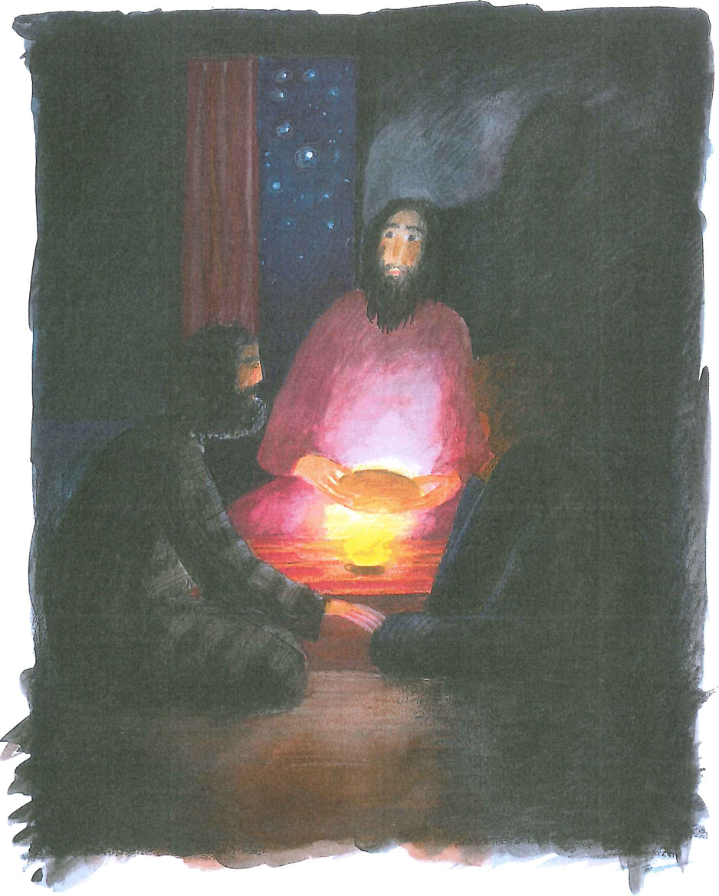
- Wer ist auf dem Bild? Wer könnten diese Personen sein?

- Was passiert auf dem Bild nach deiner Meinung nach?

- Was steht in dem Mittelpunkt des Bildes?

- Welche Stimmung ruft das Bild in Dir hervor? Positiv oder negativ?

Jetzt lese die Geschichte dazu: Die jünger von Emmaus
Die Jünger von Emmaus
Am selben Tag — am ersten Wochentag, als Petrus das leere Grab gesehen hatte — wanderten zwei aus der Jüngerschar von Jerusalem heim in ihr Dorf Emmaus. Unterwegs besprachen sie alles, was geschehen war. Und während sie miteinander redeten und stritten, holte Jesus sie ein und begleitete sie. Doch sie erkannten ihn nicht. Er fragte: „Was sind denn das für Dinge, über die ihr euch da unterhaltet?" Missmutig blieben die beiden stehen, und der eine von ihnen, Kleopas, rief: „Da bist du aber der einzige Wallfahrer, der nicht weiß, was sich in diesen Tagen in Jerusalem ereignet hat!" „Was denn?" fragte Jesus.
„Na, das mit Jesus aus Nazaret!" antworteten sie. „Der war ein Prophet und hat machtvolle Taten gewirkt vor Gott und allem Volk und hat mit Macht zu allen gesprochen. Den haben unsere Hohenpriester und Anführer zum Tod verurteilt und kreuzigen lassen. Wir aber hatten gehofft, er werde Israels Erlöser sein. Es ist nun der dritte Tag, den er hingehen lässt, nachdem all das geschehen ist. Allerdings haben uns einige Frauen aus unserem Kreis ganz durcheinander gebracht! Sie waren im Morgengrauen beim Grab und fanden seinen Leichnam nicht! Angeblich sind ihnen Engel erschienen, die sagten, dass Jesus lebt. Da gingen einige von uns zum Grab und fanden es tatsächlich leer, aber Jesus selbst sahen sie nicht ..."
„Oh", rief Jesus, „wie begriffsstutzig und schwerfällig seid ihr! Könnt ihr den Worten der Propheten nicht Vertrauen schenken? Musste der Messias nicht all dies erleiden und durch das Leid in seine Herrlichkeit kommen?" Und er fing mit Mose und allen Propheten an und erklärte den beiden, was in den Schriften über ihn steht. Schon näherten sie sich dem Dorf, zu dem sie unterwegs waren, und Jesus tat, als wolle er weiterwandern. Sie baten ihn eindringlich:
„Bleib bei uns! Denn es will Abend werden, der Tag geht schon zur Neige." Da ging er mit in ihr Haus und blieb bei ihnen. Und nun geschah dies: Als er mit ihnen bei Tische lag, nahm er das Brot, sprach das Lobgebet, brach das Brot und gab es ihnen. Da gingen ihnen die Augen auf, und sie erkannten ihn, er selbst aber entschwand.
Nun sagten sie zueinander: „Brannte uns nicht das Herz im Leib, als er uns unterwegs die Schrift erklärte?"
Noch in derselben Stunde standen sie auf und wanderten am späten Abend nach Jerusalem zurück. Sie fanden die elf Apostel mit den Freunden versammelt, und die riefen ihnen entgegen: „Der Herr ist wirklich auferweckt worden! Er ist dem Simon erschienen!" Nun erzählten auch die beiden, was auf dem Weg nach Emmaus geschehen war und wie sie Jesus beim Brotbrechen erkannt hatten.
(Lene Mayer-Skumanz, nach Lukas 24, 13—35)

Gedanken:
Das oben gedruckte Bild von Martina Spinkova zeigt Jesus mit den beiden Jüngern, wie sie zu Tisch sitzen. Jesus bricht das Brot; eine Geste, die nicht erst nach dem Tod sein Erkennungszeichen war. Das Bild ist im Vordergrund bewusst dunkel gehalten, um die ganze Aufmerksamkeit auf die Mitte des Bildes zu lenken, dem Brot. Von dem Licht, welches das Brot «erleuchtet», wird auch Jesus angestrahlt. Der Hintergrund ist ebenfalls dunkel gestaltet; die Sterne leuchten, da es ja bereits Nacht geworden war, als Jesus mit den beiden Jüngern in das Haus einkehrt.
Das Bild in Verbindung mit biblischer Erzählung der Emmaus-Jünger macht deutlich: Jesus lebt, er ist mitten unter uns – sichtbar vor allem beim Brechen des Brotes.
Mit dieser Geschichte wird ersichtlich, dass es um eine andere Dimension des Sehens geht. Durch die Erinnerung an und die Gespräche über Jesus wird dieser «sichtbar».
Antoine de Saint -Exupéry lässt den Fuchs im «Kleinen Prinzen» sprechen: « Man sieht nur mit dem Herzen gut, das Wesentliche, ist für die Augen unsichtbar».
Liebe Grüsse
Frau Sekeres

Liebe Eltern
Ich hoffe, dass Ihr Kind das Wesentliche, die Anwesenheit Jesu im eucharistischen Brot, durch die Vorbereitungszeit ein bisschen mehr Verstehen gelernt hat und voller Vorfreude dem ersten Eucharistieempfang entgegengeht.
Ich wünsche Ihnen und Ihrem Kind, dass Sie Gottes Segen Gegenwart immer wieder erfahren und frohe und glückliche Stunde in der Gemeinschaft mit Jesus.

Ihren und Ihrer Familie gute Gesundheit und Gottes Segen
Timea Sekeres

